ЗВІТ З ЛАБОРАТОРНОЇ РОБОТИ

з дисципліни «Основи програмування»

студентки групи КЕ-20-1

Каптьолової Анни Сергіївни

Постановка задачі.

Составить программу HELLO3, которая:

1. Выводит на консоль сообщение о просьбе ввести имя.
2. Ввод имя.
3. Выводит на консоль сообщение о просьбе ввести возраста.
4. Ввод возраста.
5. Выводит на консоль сообщение о просьбе ввести место работы.
6. Ввод места работы.
7. Приветствие по имени.

2. Опис розв’язку (блок-схема)

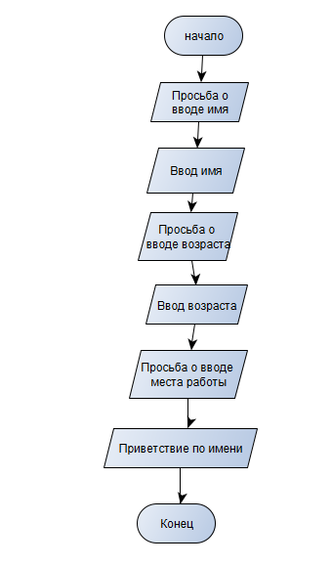

3. Код програми.

#include <iostream>

#include <string>

using namespace std;

int main()

{

setlocale(LC_ALL, "rus");

string name;

int age;

string Work;

cout << "Имя: ";

cin >> name;

cout << "\nВозраст: ";

cin >> age;

cout << "\nМесто работы:";

cin >> Work;

cout << "\nЗдравствуйте: " << name;

}

4. Опис інтерфейсу.

Пользователю нужно ввести свое имя, фамилию и место работы..

5. Опис тестових прикладів.

Все введены данные сохраняются в соответствии с переменными.

6. Аналіз помилок (опис усунення зауважень).